（別添）
１．構造名
○○○系樹脂シート・木質系ボード・○○○フォーム板・野地板［木質系ボード又は木質系セメント板］表張／支持部材［木製、鋼製又はコンクリート製］屋根

４．構造説明図

（寸法単位：mm）
(1)支持部材が木製の場合

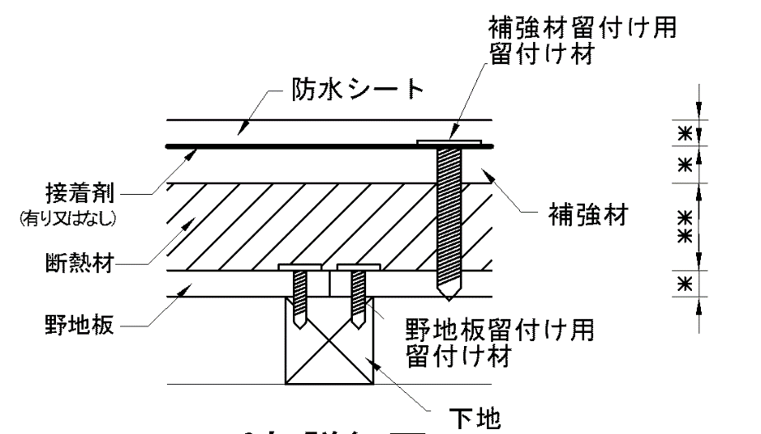
屋内側
屋外側
支持部材
(2)支持部材が鋼製の場合

(3)支持部材がコンクリートの場合

注）寸法および材料構成は２および３のとおり

５．施工方法等
＜施工図＞
(1)支持部材が木製の場合
防水シート

接着剤
（有り又はなし）

補強材留付け用
留付け材
補強材

断熱材

野地板留付け用
留付け材

野地板

支持部材

(2)支持部材が鋼製の場合

(3)支持部材がコンクリートの場合

＜施工手順＞

施工手順を墨出しから検査まで順に記述してください。
防火性能を十分発揮できる施工手順を、支持部材から順に説明してください。

1）○○工程
・○○○○○○○○○○○○○○○○○○○○○○○○○○○○○○○○○○○○○○○○○○
○○○○○○○○○○○○○○○○○○○○○○○○○○○○○○○○○○○○○○○○○○
○○○○○○○○○○○○○○○○○○。
・○○○○○○○○○○○○○○○○○○○○○○○○○○○○○○○○○○○○○○○○○○
○○○○○○○○○○○○○○。

2）○○○の取付け
・○○○○○○○○○○○○○○○○○○○○○○○○○○○○○○○○○○○○○○○○○○
○○○○○○○○○○○○○○○○○○○○○○○○○○○○○○○○○○○○○。
・○○○○○○○○○○○○○○○○○○○○○○○○○○○○○○○○○○○○○○○○。
・○○○○○○○○○○○○○○○○○○○○○○○○○○○○○○○○○○○○○○○○○○
○○○○○○○○○○○○○○○○○○○。

3）○○○○○：
・○○○○○○○○○○○○○○○○○○○○○○○○○○○○○○○○○○○○○○○○○○
○○○○○○○○○○○○○○○○○○○○○○○○○○○○○○。

4）○○○○○○：
・○○○○○○○○○○○○○○○○○○○○○○○○○○○○○○○○○○○○○○○○○○
○○○○○○○○○○○○○○○○○○○○○○○。
・○○○○○○○○○○○○○○○○○○○○○○○○○○○○○○○○○○○○○○○○○○
○○○○○○○○○○○○○○○○○○○○○○○○○○○○○○○○○○○○○○○。
・○○○○○○○○○○○○○○○○○○○○○○○○○○○○○○○○○。

5）○○○○○○：
・○○○○○○○○○○○○○○○○○○○○○○○○○○○○○○○○○○○○○○○○○○
○○○○○○○○○○○○○○○○○○○○○○○○○○○○○○○○○○○○○○○○○。

(別紙)
６．評価方法
6-1.試験体の選定
1.形状及び寸法等
項 目 | 試験体の構造 | 仕 様 | 試験体の選定理由
表 面 形 状 | 平板 | 平板 | 仕様と同じ
厚 さ(mm) | ○○ | ○○±○○以上(下地を除く) | 防火上不利となる最小
傾斜角 | 15゜ | 0゜～ 30゜ | 当法人が制定した｢防耐火性能試験・評価業務方法書｣(以下、｢方法書｣)に基づく

2.材料構成
1)主構成材料
試験体の構造を記載してください。
数値は全て確定値(以上、以下、±等は不要)で
記載して下さい。
 |  |  | (寸法単位：㎜)
項 目 | 試験体の構造 | 仕 様 | 試験体の選定理由
防水  ～を除いた防火上不利となる限定された数値  シート | ○○○系樹脂シート  （JIS ○ ○○）  ・厚さ ○○  ・質量 ○○㎏/㎡  （有機質量○○㎏/㎡）  ・重ね幅 ○○  ・構成  [1]○○○系樹脂  ・厚さ ○○  ・質量  ○○㎏/㎡(固形量)  （有機質量○○㎏/㎡）  ・組成(質量％)  ○○樹脂……………○○  有機質系添加剤(○○等）  …………○○  ○○○………………○○  [2]○○○クロス  ・厚さ ○○  ・質量 ○○g/㎡  （有機質量○g /㎡） | ○○○系樹脂シート（JIS ○ ○○）  ・厚さ ○○±○～○○±○  ・質量  ○○±○㎏/㎡～○○±○㎏/㎡  （有機質量○○±○㎏/㎡以下）  ・重ね幅 ○○±○～○○±○  ・構成  [1]○○○系樹脂  ・厚さ ○○±○～○○±○  ・質量  ○○±○㎏/㎡(固形量)  ～○○±○㎏/㎡(固形量)  （有機質量○○±○㎏/㎡以下）  ・組成(質量％)  ○○樹脂……………○○±○～○○±○  有機質系添加剤(○○等)  …○○±○～○○±○  ○○○………………○○±○～○○±○  [2]○○○クロス  ・厚さ ○○±○～○○±○  ・質量 ○○±○g/㎡～○○±○g/㎡  （有機質量○○±○g/㎡以下） | 厚さ、質量、重ね幅  ・有機質量が多く防火上不利となる最大  [1]  厚さ、質量  ・有機質量が多く防火上不利となる最大  ・有機質量が多く防火上不利となる組成  [2]  ・有機質量が多く防火上不利となる最大
接着剤 | ○○○○系樹脂  ・質量 ○○kg/㎡(固形量)  （有機質量○○㎏/㎡） | (1)，(2)のうち、いずれか一仕様とする  (1)○○○○系樹脂  ・質量 ○○±○kg/㎡(固形量)以下  （有機質量○○±○㎏/㎡以下）  (2)なし | 有機質量が多く防火上不利となる(1)  ・有機質量が多く防火上不利となる最大
補強材 | 普通合板(JAS)  ・厚さ ○○ | 木質系ボード：  (1)、(2)のうち、いずれか一仕様とする  (1)普通合板(JAS)  ・厚さ ○○以上  (2)構造用合板(JAS)  ・厚さ ○○以上 | 方法書に基づく(1)  ・防火上不利となる最小
断熱材 | ○○○フォーム板  (JIS A ○○)  ・厚さ ○○  ・比重 ○○  ・組成(質量％)  ○○○……○○  ○○○……○○  ○○○……○○  発泡剤（○○）  …○○（外割）  ・面材：○○紙  ・厚さ ○○  ・質量 ○○g/㎡  （有機質量○○g/㎡） | ○○○フォーム板(JIS A ○○)  ・厚さ ○○±○  ・比重 ○○±○  ・組成(質量％)  ○○○……○○±○  ○○○……○○±○  ○○○……○○±○  発泡剤（○○）…○○±○（外割）  ・面材：○○紙  ・厚さ ○○±○  ・質量 ○○±○g/㎡  （有機質量○○±○g/㎡） | ・仕様と同じ
野地板 | 木質系ボード  普通合板(JAS)  ・厚さ ○○ | (1)～(3)のうち、いずれか一仕様とする  (1)木質系ボード  1)、2)のうち、いずれか一仕様とする  1)普通合板(JAS)  ・厚さ ○○以上  2)構造用合板(JAS)  ・厚さ ○○以上  (2)木質系セメント板  1)～3)のうち、いずれか一仕様とする  1)硬質木毛セメント板(JIS A ○○)  ・厚さ ○○以上  2)木毛セメント板  (JIS A ○○、  平成12年建設省告示第1401号)  ・厚さ ○○以上  3)硬質木片セメント板  (JIS A ○○、  平成12年建設省告示第1401号)  ・厚さ：○○以上  (3)なし(支持部材が(3)の場合に限る) | 方法書に基づく(1)の1)  ・防火上不利となる最小
支持部材 | 木製  ・寸法 □－○○×○○  ・間隔 ○○ | (1)～(3)のうち、いずれか一仕様とする  (1)木製  ・形状寸法 □－○×○の断面寸法以上  ・間隔 ○○以下  (2)鋼製  ・形状寸法 1)、2)のうち、いずれか一仕様とする  1) －○×○×○×○の断面寸法以上  2) －○×○×○×○の断面寸法以上  ・間隔 ○○以下  (3)コンクリート  ・厚さ ○以上 | 防火上不利となる  (1)  - ・保持力が劣り防火上不利となる最小  - ・保持力が劣り防火上不利となる最大

2)副構成材料
 |  |  | (寸法単位：㎜)
項 目 | 試験体の構造 | 仕 様 | 試験体の選定理由
留付け材 | [1]野地板留付け用  木ねじ  ・材質 ステンレス製  ・寸法 φ○×Ｌ○  ・間隔 ○○  [2]補強材留付け用  木ねじ  ・材質 ステンレス製  ・寸法 φ○×Ｌ○  ・間隔 ○○ | [1]野地板留付け用  (1)～(3)のうち、いずれか一仕様とする  (1)木ねじ  (支持部材が(1)、(2)の場合に限る)  ・材質 ステンレス製  ・寸法 φ○以上×Ｌ○以上  ・間隔 ○○以下  (2)くぎ  (支持部材が(1)の場合に限る)  ・材質 鉄製  ・寸法 φ○以上×Ｌ○以上  ・間隔 ○○以下  (3)なし  （支持部材が(3)の場合に限る）  [2]補強材留付け用  (1)、(2)のうち、いずれか一仕様とする  (1) 木ねじ  ・材質 ステンレス製  ・寸法 φ○以上×Ｌ○以上  ・間隔 ○○以下  (2)くぎ  ・材質 鉄製  ・寸法 φ○以上×Ｌ○以上  ・間隔 ○○以下 | [1]  下地の選定に伴う(1)、(2)のうち、防火上差異がなく一般的な(1)  ・仕様と同じ  ・保持力が劣り防火上不利となる最小  ・保持力が劣り防火上不利となる最大  [2]  防火上差異がなく一般的な(1)  ・仕様と同じ  ・保持力が劣り防火上不利となる最小  ・保持力が劣り防火上不利となる最大

6-2 試験の方法 （当法人で記載致します。）
試験は、6-1に示した試験体について方法書「4.13 屋根葺き材の飛び火性能試験・評価方法」に
従い、屋根葺き材の飛び火性能試験を実施した。

6-3 試験の結果 （当法人で記載致します。）

(1)試験中､試験体の燃焼による火炎の先端が､試験体の風上側底辺、風下側端部及び左右両端部に
達しなかった。
(2)試験中､試験体の裏面で火炎を伴う燃焼が観察されなかった。
(3)試験中又は試験終了後の測定において、最大部分で10mm×10mmを超える貫通孔が観察されな
かった。

6-4 評価の結果 （当法人で記載致します。）
本性能評価の仕様は、方法書に基づき管理値を考慮した上で評価した。

７．申請者連絡先
会社名：○○○○株式会社
所在地：○○府○○市○○町0丁目0番0号
電 話：00－0000－0000

